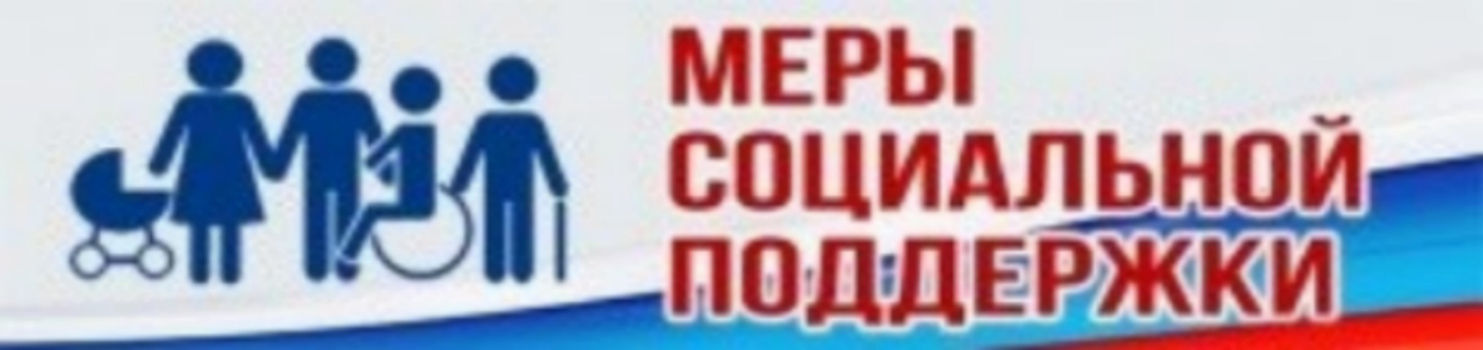
Родители (законные представители) детей, посещающих дошкольное учреждение имеют право на получение компенсации части родительской платы за детский сад в размере:
• первый ребенок - 20%;
• второй ребенок - 50% (при условии, что первому еще нет 18 лет);
• третий и последующие дети - 70% (при условии, что старшим детям еще нет 18 лет).

Документы, которые необходимо предоставить в дошкольное учреждение для получения компенсации части родительской платы за детский сад:
- Заявление (бланк).
- Копия паспорта родителя (законного представителя) (страницы: Ф.И.О., прописка, дети).
- Копия свидетельства о рождении (всех детей).
- Выписка из лицевого счета родителя (законного представителя) (берется в банке с предъявлением паспорта и пластиковой карты).
- Копия СНИЛС родителя (законного представителя).
Льготы по родительской плате за присмотр и уход за воспитанниками в образовательном учреждении
Оплата за присмотр и уход детей в детском саду снижается на 50% от установленной:
- с родителей (законных представителей) детей из малоимущих семей, состоящих на учете в органах социальной защиты населения;
- с родителей (законных представителей) детей из многодетных семей;
- с родителей (законных представителей), у которых двое и более детей посещают дошкольные учреждения;
- с родителей (законных представителей), которые являются инвалидами I и II группы, дети которых посещают дошкольные учреждения.
Освобождаются от установленной оплаты за присмотр и уход детей в детском саду:
- дети-инвалиды;
- дети – сироты, дети, оставшиеся без попечения родителей;
- дети, с туберкулезной интоксикацией,
- дети, с задержкой психического развития,
- дети, с умственной отсталостью.
- дети, родитель (законный представитель) которого участвует в выполнении задач, возложенных на Вооруженные Силы Российской Федерации

